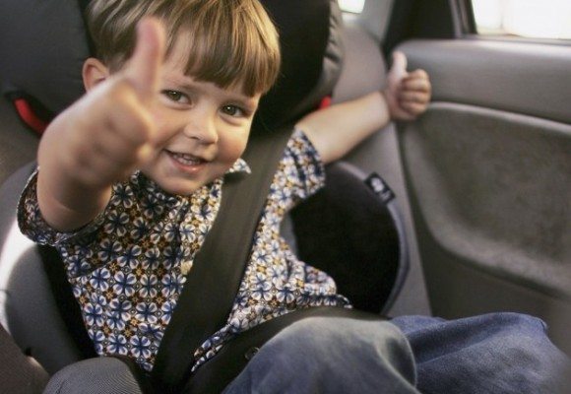
Дети-пассажиры являются самыми беззащитными участниками дорожного движения, у них нет возможности повлиять на развитие аварийной ситуации на дороге, а организм ребенка еще недостаточно крепок, чтобы без последствий перенести даже самое незначительное ДТП.
В трагедиях, которые происходят на дорогах с детьми, целиком и полностью виноваты взрослые. Безопасность детей на дороге - вопрос, который требует особого внимания. Каждый родитель должен понимать, насколько важно обеспечить максимальную защиту ребенка в машине.
В России закон, обязывающий возить детей до 12 лет в автокреслах, действует с 2007 года, но соблюдают его далеко не все.

С 11 июля по 15 июля 2016 года на территории Суоярвского района проходит профилактическое мероприятие «Автокресло». Сотрудники Госавтоинспекции проверяют водителей, как они перевозят своих маленьких пассажиров.
Напоминаем, что нарушение правил перевозки ДЕТЕЙ карается административным штрафом в размере 3000 рублей.

ОГИБДД ОМВД России по Суоярвскому району

